**PART 2 - Modul Andri - Cara mengoneksikan 3 Router dengan Wireless device dan DHCP**

1. **Tentukan IP terlebih dahulu menyesuaikan soal:**

|  |  |  |  |
| --- | --- | --- | --- |
| **Nama Device** | **IP Address 0/0** | **IP Address 0/1** | **IP Address 0/2** |
| Router Jakarta | 192.168.20.1  255.255.255.224 | 192.169.20.1  255.255.255.0 | - |
| Router Yogyakarta | 192.169.20.2  255.255.255.0 | 192.170.20.1  255.255.255.0 | 192.168.20.34  255.255.255.224 |
| Router Surabaya | 192.170.20.2  255.255.255.0 | 192.168.20.67  255.255.255.224 | - |

|  |  |  |
| --- | --- | --- |
| **Nama Device** | **IP Adress** | **Gateway** |
| Server0 | 192.168.20.2  255.255.255.224 | 192.168.11.1 |
| PC | DHCP | DHCP |
| Laptop | DHCP | DHCP |

1. **Buat desain seperti ini:**

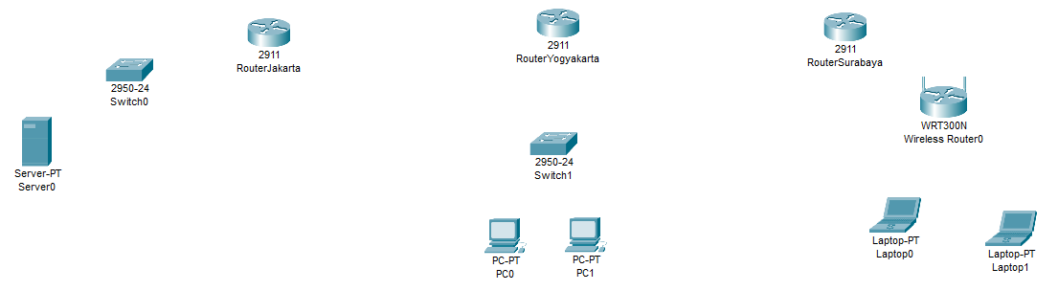

* Sambungkan kabel **straight-through** dari **Server0** pilih **FastEthernet0** ke **switch0** pilih **FastEthernet0/1**
* Sambungkan kabel **straight-through** dari **Switch0** pilih **FastEthernet0/2** ke **RouterJakarta** pilih **GigabitEthernet0/0**
* Sambungkan kabel **cross-over** dari **RouterJakarta** pilih **GigabitEthernet0/1** ke **RouterYogyakarta** pilih **GigabitEthernet0/0**
* Sambungkan kabel **cross-over** dari **RouterYogyakarta** pilih **GigabitEthernet0/1** ke **RouterSurabaya** pilih **GigabitEthernet0/0**
* Sambungkan kabel **straight-through** dari **RouterYogyakarta** pilih **GigabitEthernet0/2** ke **Switch1** pilih **FastEthernet0/1**
* Sambungkan kabel **straight-through** dari **Switch1** pilih **FastEthernet0/2** ke **PC0** pilih **FastEthernet0**
* Sambungkan kabel **straight-through** dari **Switch1** pilih **FastEthernet0/3** ke **PC1** pilih **FastEthernet0**
* Sambungkan kabel **straight-through** dari **RouterSurabaya** pilih **GigabitEthernet0/1** ke **Wireless Router0** pilih **Ethernet1**

1. **Hasilnya akan terlihat seperti ini:**

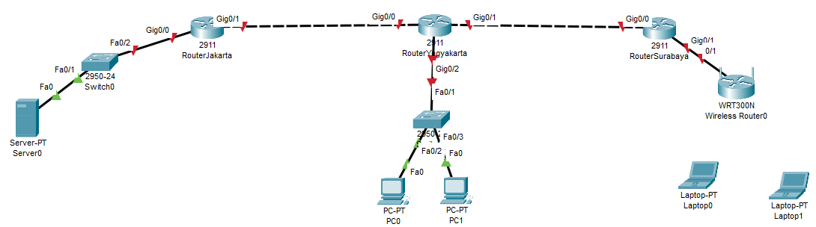

1. **Beri komentar dengan cara:**

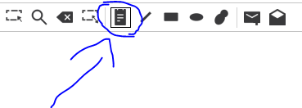

1. **Hasilnya akan terlihat seperti ini:**

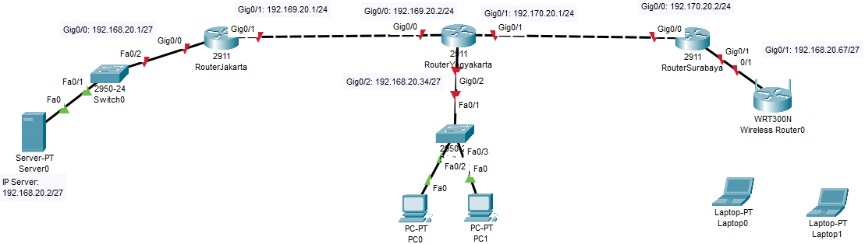

* /24 = 255.255.255.0 = 254 Client + 1 broadcast + 1 network address
* /27 = 255.255.255.224 = 30 Client + 1 broadcast + 1 network address